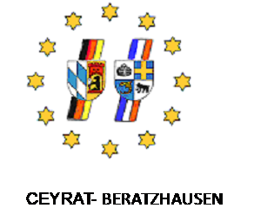 | Ceyrat le 15 mars 2022  Comité de jumelage Ceyrat-Beratzhausen  Séjour linguistique du 20 au 27 août 2022  Pré-inscription avant le 23 mai 2022

Coordonnées du jeune :
Nom :…………………………………Prénom :
Date de naissance :
Langue(s) parlée(s) (en plus du français) :

Adresse postale :

Adresse mail :
Tél portable :

Êtes-vous déjà parti(e) en Bavière (si oui, précisez l'année et le lieu) ?

Pour les jeunes mineurs, coordonnées des représentants légaux :
Mère | Père
Nom : | Nom :
Prénom : | Prénom :
Adresse postale : | Adresse postale :
Adresse mail : | Adresse mail :
Tél fixe : | Tél fixe :
Tél portable : | Tél portable :

Adhésion au Comité de jumelage (case à cocher)
La famille a déjà souscrit une adhésion au Comité de jumelage pour l’année 2022
Je demande une adhésion au Comité de jumelage (chèque de 12 euros ci-joint)

Je, soussigné …………………………………………………………………
Demande la pré-inscription de mon enfant au séjour organisé du 20 au 27 août 2022 à Beratzhausen.

A ……………………………………. , le
Signatures (des représentants légaux et du jeune mineur)

